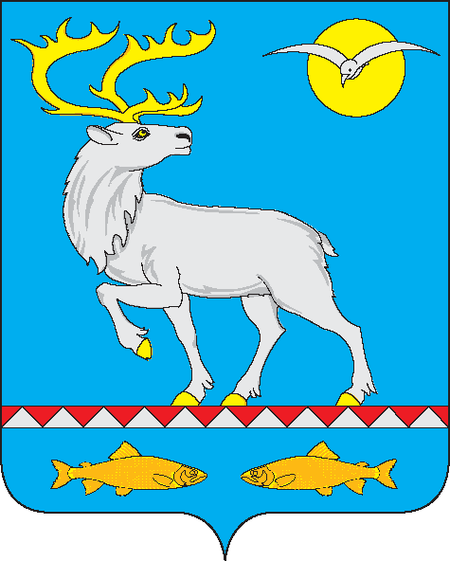

АДМИНИСТРАЦИЯ
ГОРОДСКОГО ПОСЕЛЕНИЯ БЕРИНГОВСКИЙ

ПОСТАНОВЛЕНИЕ

от 15 апреля 2024 года | № 19 | п. Беринговский

Об утверждении Порядка реализации функции по выявлению, оценке объектов накопленного вреда окружающей среде, организации работ по ликвидации накопленного вреда окружающей среде на территории городского поселения Беринговский

В целях реализации функций по выявлению, оценке объектов накопленного вреда окружающей среде, организации работ по ликвидации накопленного вреда окружающей среде на территории городского поселения Беринговский, руководствуясь статьями 80.1,80.2 Федерального закона от 10.01.2002 № 7-ФЗ «Об охране окружающей среде», Федеральным законом от 06.10.2003 № 131-ФЗ «Об общих принципах организации местного самоуправления в Российской Федерации», постановлением Правительства Российской Федерации от 04.05.2018 № 542 «Об утверждении Правил организации работ по ликвидации накопленного вреда окружающей среде», Уставом городского поселения Беринговский, Администрация городского поселения Беринговский,

ПОСТАНОВЛЯЕТ:

1. Утвердить Порядок реализации функций по выявлению, оценке объектов накопленного вреда окружающей среде, организации работ по ликвидации накопленного вреда окружающей среде на территории городского поселения Беринговский.

2. Настоящее постановление вступает в силу со дня его официального опубликования (обнародования) на официальном сайте администрации в сети интернет беринговский.рф.

3. Контроль за выполнением настоящего постановления оставляю за собой.

Главы Администрации С.А. Скрупский

УТВЕРЖДЕН
постановлением администрации
городского поселения Беринговский
от «15» апреля 2024 г. № 19

Порядок
реализации функций по выявлению, оценке объектов накопленного вреда окружающей среде, организации работ по ликвидации накопленного вреда окружающей среде на территории городского поселения Беринговский

Настоящий Порядок по выявлению, оценке объектов накопленного вреда окружающей среде, организации работ по ликвидации накопленного вреда окружающей среде (далее – Порядок) определяет порядок осуществления администрацией городского поселения Беринговский полномочий по выявлению, оценке объектов накопленного вреда окружающей среде, организации работ по ликвидации накопленного вреда окружающей среде (далее - объекты) в соответствии со статьями 80.1, 80.2 Федерального закона от 10.01.2002 № 7-ФЗ «Об охране окружающей среды», Федеральным законом от 06.10.2003 № 131-ФЗ «Об общих принципах организации местного самоуправления в Российской Федерации», постановлением Правительства Российской Федерации от 13.04.2017 № 445 «Об утверждении Правил ведения государственного реестра объектов накопленного вреда окружающей среде», постановлением Правительства Российской Федерации от 04.05.2018 № 542 «Об утверждении Правил организации работ по ликвидации накопленного вреда окружающей среде».
- Уполномоченным органом по реализации функций по выявлению, оценке объектов накопленного вреда окружающей среде, организации работ по ликвидации накопленного вреда окружающей среде является администрация городского поселения Беринговский (далее - уполномоченный орган).
- Уполномоченный орган осуществляет выявление, оценку объектов накопленного вреда окружающей среде, организацию работ по ликвидации накопленного вреда окружающей среде в отношении объектов, находящихся в границах городского поселения Беринговский, в пределах своих полномочий в соответствии с законодательством, с учетом постановления Правительства Российской Федерации от 25.12.2019 № 1834 «О случаях организации работ по ликвидации накопленного вреда, выявления и оценки объектов накопленного вреда окружающей среды, а также о внесении изменений в некоторые акты Правительства Российской Федерации».
- Выявление объектов накопленного вреда окружающей среде осуществляется посредством инвентаризации и обследования территорий и акваторий, на которых в прошлом осуществлялась экономическая и иная деятельность и (или) на которых расположены бесхозяйные объекты капитального строительства и объекты размещения отходов.
- Инвентаризация и обследование объектов накопленного вреда окружающей среде осуществляются в соответствии с пунктом 1 статьи 80.1 Федерального закона от 10.01.2002 №7-ФЗ «Об охране окружающей среды».
- В ходе инвентаризации осуществляется оценка объектов накопленного вреда окружающей среде в соответствии с требованиями пункта 2 статьи 80.1 Федерального закона от 10.01.2002 № 7-ФЗ «Об охране окружающей среды».
- Учет объектов накопленного вреда окружающей среде осуществляется посредством их включения в государственный реестр объектов накопленного вреда окружающей среде (далее - государственный реестр), который ведется Министерством природных ресурсов и экологии Российской Федерации в установленном порядке.
- По результатам выявления и оценки объектов накопленного вреда окружающей среде, уполномоченный орган представляет заявление о включении объекта накопленного вреда окружающей среде в государственный реестр в письменной форме в Министерство природных ресурсов и экологии Российской Федерации, в соответствии с требованиями постановления Правительства Российской Федерации от 13.04.2017 № 445 «Об утверждении Правил ведения государственного реестра объектов накопленного вреда окружающей среде».
- При изменении информации, содержащейся в заявлении и (или) в материалах, уполномоченный орган направляет в Министерство природных ресурсов и экологии Российской Федерации актуализированную информацию об объекте накопленного вреда окружающей среде.
- Заявление, информация, указанные в пунктах 8, 9 настоящего Порядка, направляются уполномоченным органом в Министерство природных ресурсов и экологии Российской Федерации посредством почтового отправления с описью вложения и уведомлением о вручении.
- Уполномоченный орган вправе осуществлять закупку товаров, работ, услуг для обеспечения муниципальных нужд городского поселения Беринговский, возникающих при реализации полномочий по выявлению, оценке объектов накопленного вреда окружающей среде, в соответствии с законодательством Российской Федерации о контрактной системе в сфере закупок товаров, работ, услуг для обеспечения государственных и муниципальных нужд.
- Работы по ликвидации накопленного вреда организуются уполномоченным органом и проводятся в отношении объектов накопленного вреда окружающей среде, включенных в государственный реестр на основании заявления уполномоченного органа, в соответствии с постановлением Правительства Российской Федерации от 04.05.2018 № 542 «Об утверждении Правил организации работ по ликвидации накопленного вреда окружающей среде».
- Проведение работ по разработке проекта работ по ликвидации накопленного вреда, а также проведение работ по ликвидации накопленного вреда осуществляется исполнителем, определяемым уполномоченным органом в соответствии с законодательства Российской Федерации о контрактной системе в сфере закупок товаров, работ и услуг для обеспечения государственных и муниципальных нужд.

